**Abim Febriansyah**

**23312017**

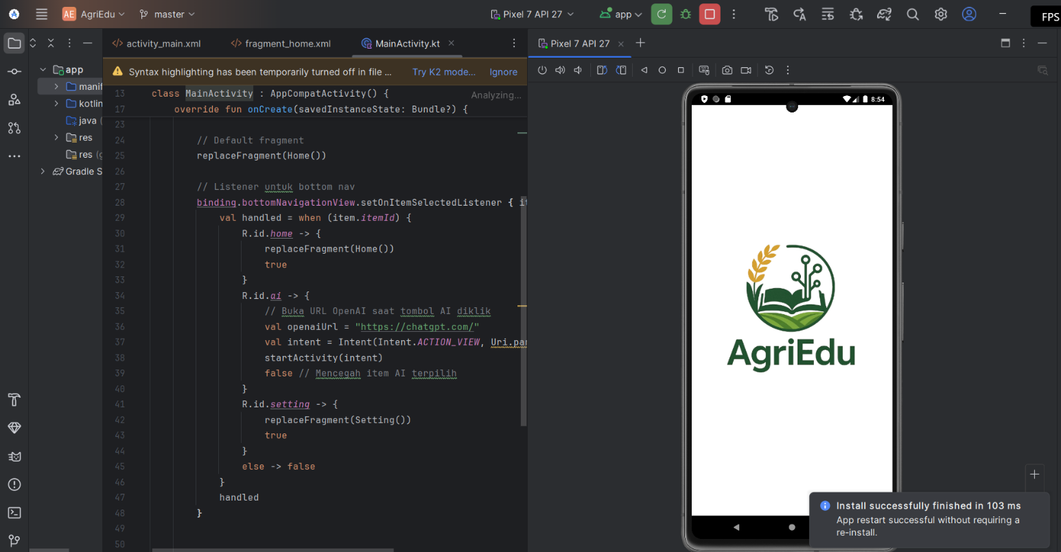**Dokumentasi**

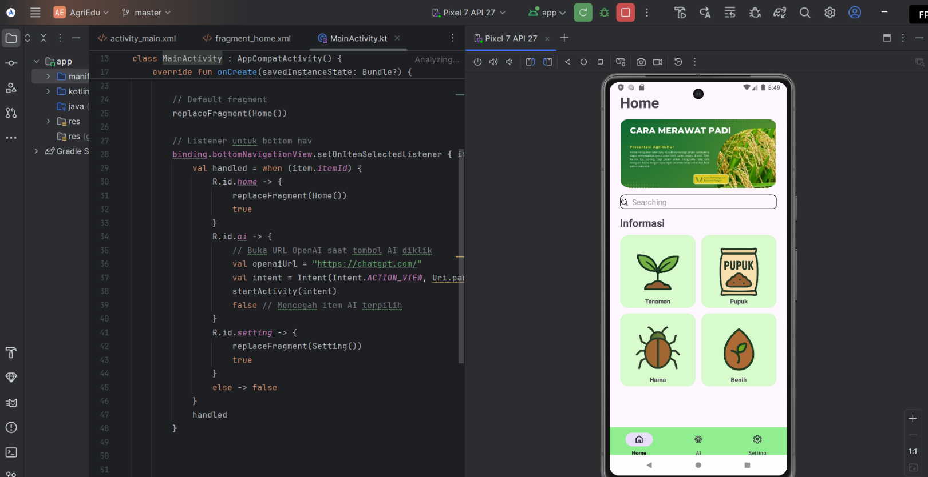Saya merancang tampilan awal aplikasi dengan menambahkan Splash Screen yang menampilkan logo AgriEdu di tengah layar sebagai identitas utama aplikasi. Tampilan Splash Screen ini akan muncul selama 2 detik untuk memberikan kesan pertama yang menarik kepada pengguna. Setelah durasi tersebut berakhir, aplikasi akan secara otomatis berpindah ke fragment Home, yang menjadi halaman utama dari aplikasi.

**Tampilan Home**

Pada tampilan Home ini, saya membuat 3 tombol navigasi dengan latar belakang berwarna hijau dan animasi berwarna putih di samping tombol yang diklik.

* Tombol pertama dengan ikon rumah/home akan menampilkan fragment Home yang berisi 4 menu informasi dan banner pencarian (searching).
* Tombol kedua akan membuka URL OpenAI: https://chatgpt.com/.
* Tombol ketiga (Setting) akan menampilkan halaman pengaturan (Setting).